**Navodila za vzpostavitev Data Science Virtual Machine na platformi MS Azure**

1. Za začetek, je potrebno ustvariti svoj študentski uporabniški račun, ki prinese 100$ kredita, ki jih boste potrebovali. Za registracijo uporabite identiteto fakultete. Registracijo izvedete na tej povezavi: <https://azure.microsoft.com/en-us/free/students/>
2. Prijavite se na naslednjem naslovu : <https://portal.azure.com/#home>
3. Na strani se vam odpre tak pogled. Kliknete na »Create virtual resource«

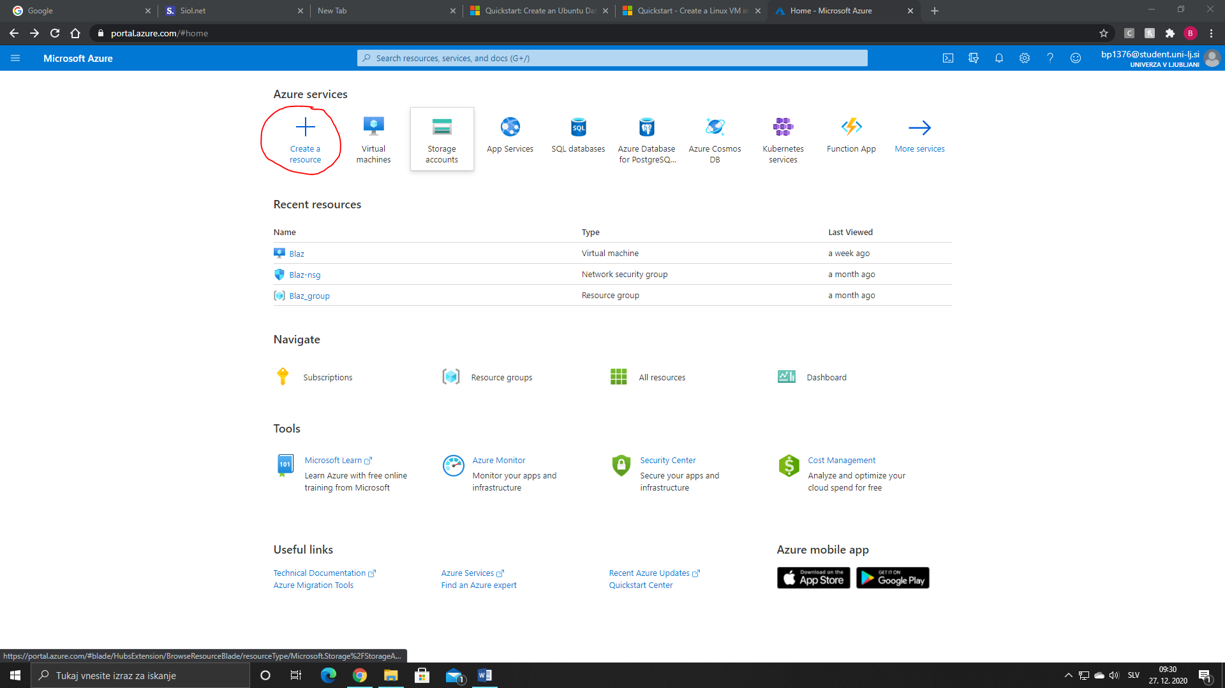

V iskalno okno napišete »data science virtual machine« in odpeta se vam dve možnosti, ena za Windows in druga za Ubuntu. Mi bomo izbrali različico s sistemom Ubuntu 18.04.

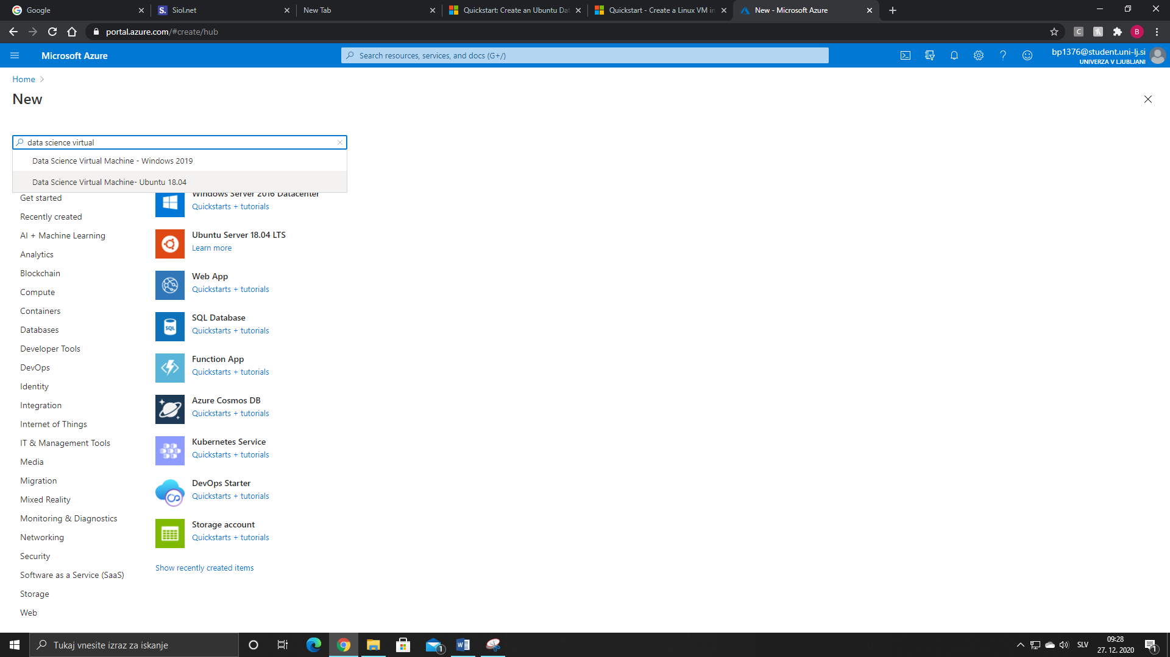

Ko sem vam odpre stran na spodnji sliki pritisnite Create.

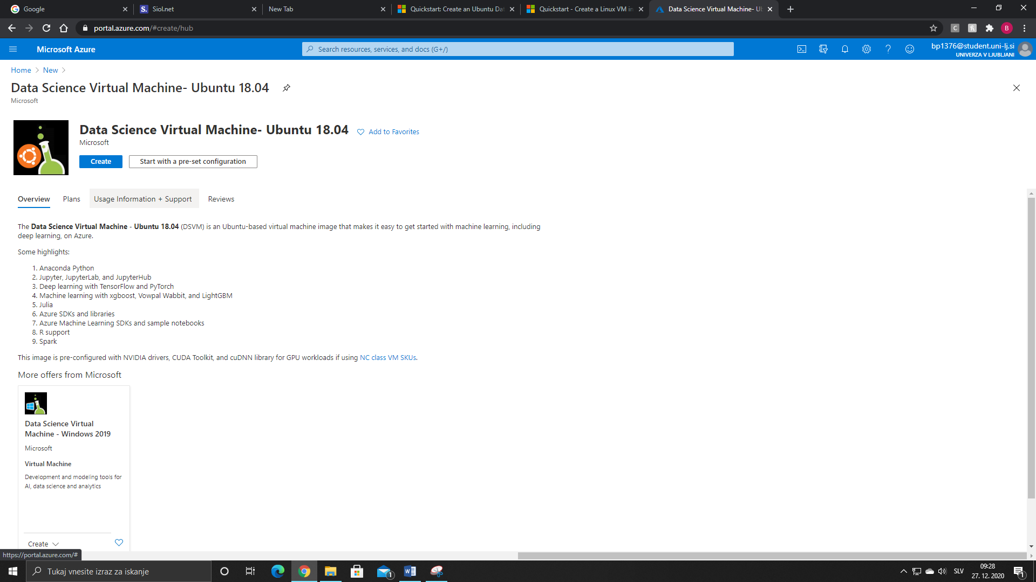

Odprla se vam bo naslednja stran

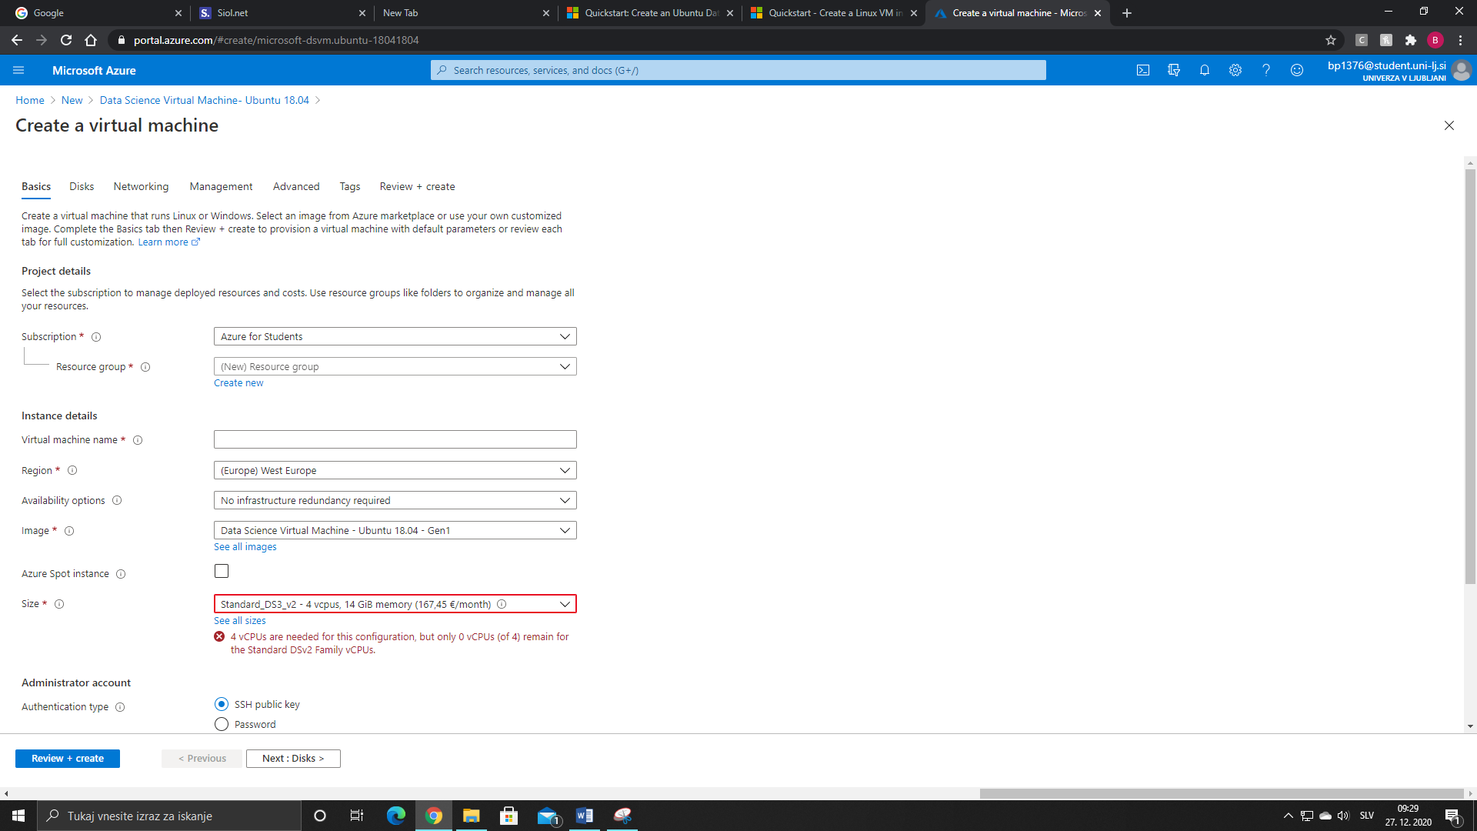

Tukaj morate izbrati pravilno naročnino( Azure for Students), poimenovati svoj računalnik, izbrati primerno regijo(za najboljše delovanje priporočam, da izberete Evropo). Image bo že izbran pravilen. Velikost pa je strojna moč, kjer je več različnih možnosti, ki so tudi cenovno različno pozicionirane, kar pomeni, da se razlikujejo kako dolgo jih boste lahko uporabljali s svojimi 100$ kredita. Izpolniti je potrebno še administratorske podatke. Za avtentikacijo izberite geslo, izberite uporabniško ime in pa geslo. Ko je vse izpolnjeno pritisnite Review+create.

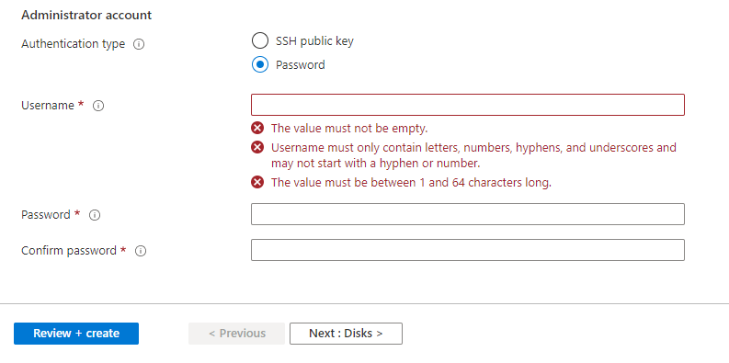

Tako, s tem je vaše virtualno okolje ustvarjeno. Sedaj je potrebno le še nekako dostopati do njega, saj v osnovi nimate grafičnega vmesnika.

Za povezovanje na napravo sem si pomagal z navodili na tej povezavi <https://microsoft.github.io/AzureTipsAndTricks/blog/tip235.html>

Torej uporaba VNC serverja. Pozneje pa sem našel še podatek, da na verziji, ki jo uporabljamo že prednaložen program X2go. Tega sicer nisem preizkusil ampak navodila so na naslednji povezavi:<https://docs.microsoft.com/en-us/azure/machine-learning/data-science-virtual-machine/dsvm-ubuntu-intro>

Če se odločite za uporabo VNC serverja še prej potrebujete Putty clienta, ki ga najdete na spletni strani: <https://www.putty.org/>

Preko njega se lahko povežete na vašo virtualno napravo. Potrebujete IP naslov, ki je označen na sliki in ga najdete v vašem Azure Dashboard.

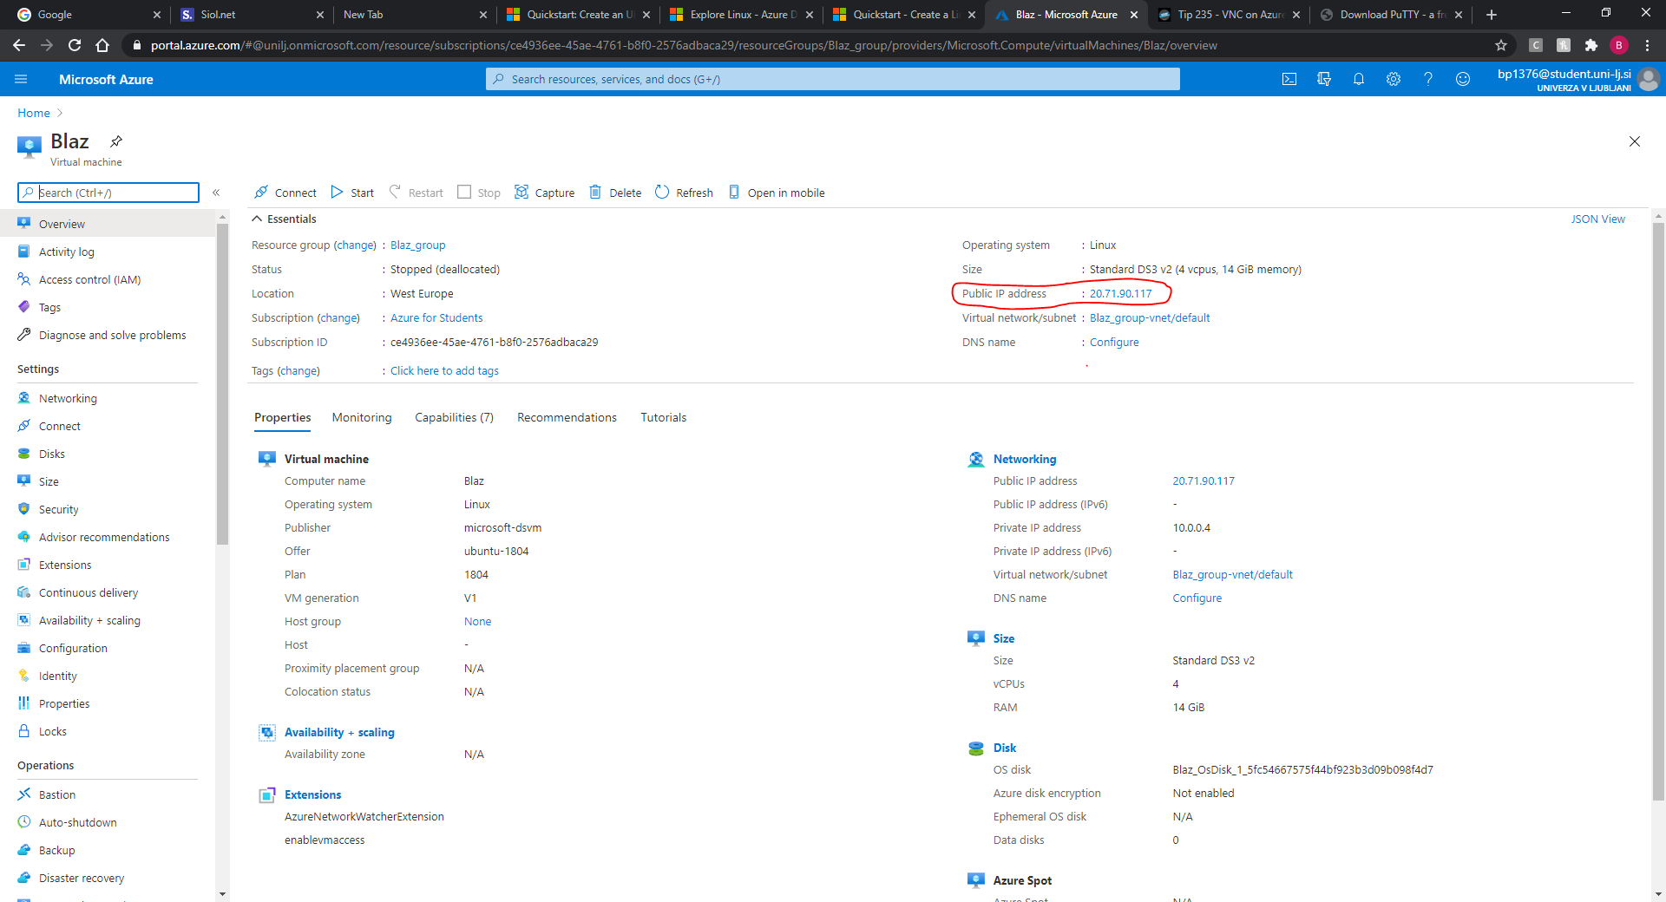

IP vpišete v okno na v Puttyu in po pritisku open morata vpisati vaše geslo za napravo( geslo, ki ste ga nastavili zgoraj). S tem ste povezani na vašo virtualno napravo. V tem trenutnu lahko sledite navodilom na povezavi, ki sem jo dodal na prejšnji strani.

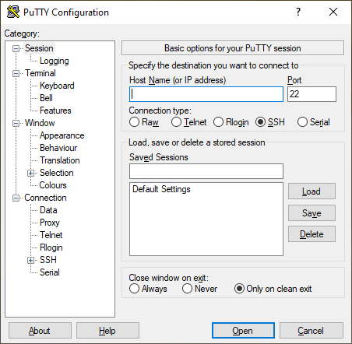

Preden je omogočena povezava preko VNC serverja je potrebno še promet preko porta 5901. To storite tako, da v svojem Network seciurity group zavihku dodate novo pravilo. Kako si sledijo akcije je prikazano v spodnjih slikah, več pa si lahko preberete na tej povezavi <https://mymicrosoftexchange.wordpress.com/2019/03/20/allow-external-rdp-to-your-newly-created-azure-vm/>

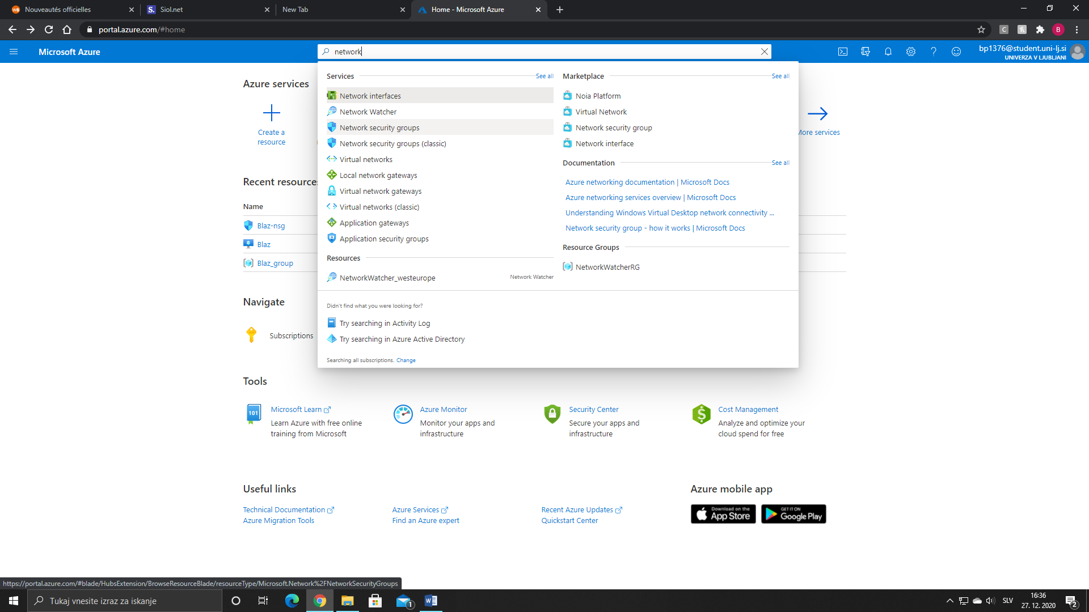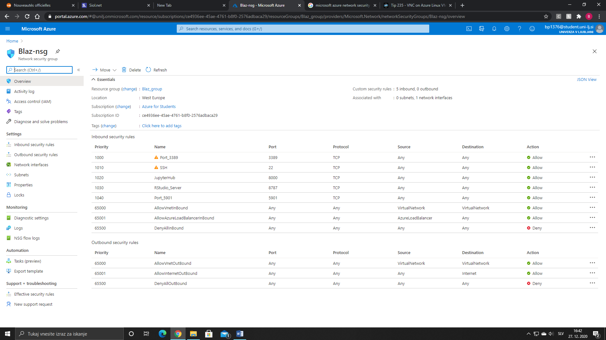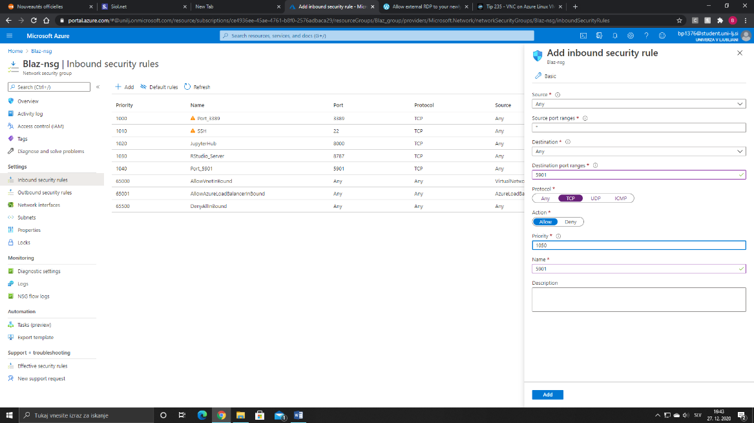

Tako, sedaj bi moralo biti vse pripravljeno na povezavo na raučnalnik prek izbranega VNC klienta na vašem računalniku.

Vzpostavitev SKU 110-K modela

Če želimo zagnati pred naučeni model je prvi korak download ZIPa z vsemi datotekami iz GitHuba.

<https://github.com/eg4000/SKU110K_CVPR19>

Pomembno je še, da imamo naložene take verzije programov, kot so zahtevane v navodilih, drugače ne bo delovalo.

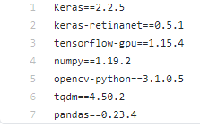

Pot, ki jo morate popraviti za vaš primer

nohup env PYTHONPATH="/home/ubuntu/dev/SKU110K" python -u object_detector_retinanet/keras_retinanet/bin/predict.py --gpu 3 csv "/home/ubuntu/Documents/SKU110K/snapshot/Thu_May__2_17:10:30_2019/iou_resnet50_csv_07.h5" --hard_score_rate=0.5 | tee predict_sku110k.log

S primernimi potmi je potrebno popraviti dele poti, ki so označeni z rdečo. Prvi del poti je pot do celotne mape, kjer se nahajajo vsi dokumenti povezani z modelom, drugi del poti pa je pot pot do prednaučenega modela, do datoteke .h5.

Ko je pot popravljena odprete le še terminalsko okno in poženete zaznavo. V izbrani mapi se vam bodo začele shranjevati obdelane slike.